CHƯƠNG I: HỆ THỨC LƯỢNG TRONG TAM GIÁC VUÔNG
Họ tên: ………….………………………..…..……………… Lớp: 9A1/9A2 …... Ngày: …. / … / 20….
KIỂM TRA CHƯƠNG I
I) PHẦN TRẮC NGHIỆM (3 điểm)
Câu 1: ▲ABC vuông tại A, đường cao AH. Biết BH = 9cm, BC = 25cm, khi đó AB bằng:
A. 20cm B. 15cm C. 34cm D. 25/9
Câu 2: Giá trị của biểu thức sin 36° - cos54° bằng:
A. 2 sin 36° B. 0 C. 2 cos54° D. 1
Câu 3: ▲DEF vuông tại D, biết DE = 25, góc E = 42° ,thì độ dài của cạnh EF bằng bao nhiêu?
A. 18,58 B. 22,51 C. 16,72 D. Một kết quả khác.
Câu 4: ▲ABC vuông tại B, biết AB = 5 , BC = 12 thì số đo của góc C bằng bao nhiêu?
A. 22°37´ B. 20°48´ C. 24°50´ D. 23°10´
Câu 5: ▲OPQ vuông tại P, đường cao PH Biết OP = 8, PQ = 15 thì PH bằng khoảng bao nhiêu?
A. 7,58 B. 5,78 C. 7,06 D. 6,07
Câu 6: Cho 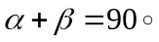, ta có:
A. 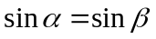 B. 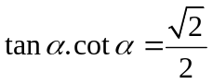
C. 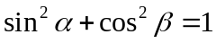 D. 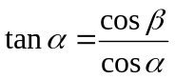
II. PHẦN TỰ LUẬN (7điểm)
Câu 1 (3 điểm). Cho tam giác ABC ( BA< BC) vuông tại B , đường cao BK chia cạnh huyền AC thành hai đoạn AK = 9cm; KC= 16 cm.
a) Tính BK
b) Giải tam giác vuông ABC. (góc làm tròn đến độ)
Câu 2 (3 điểm). Cho ▲ABC vuông tại A, AH là đường cao biết AB = 21cm, AC=72 cm.
a) Giải tam giác vuông (Độ dài lấy gần đúng 2 chữ số thập phân, góc làm tròn đến phút)
b) Tính AH; BH ; CH.
c) Phân giác BD của góc B (D thuộc AH ) .Tính độ dài AD; DH.
Câu 3 (1 điểm). Cho ∆ABC nhọn có góc A = 60° .Chứng minh rằng : 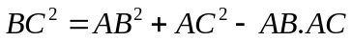
----Hết----

